TÉMA - REGIONÁLNÍ HISTORIE
V TÝDNU KNIHOVEN

30. ZÁŘÍ - 6. ŘÍJNA 2019

se konají v Knihovně městyse Křemže
tyto akce:

Dny otevřených dveří

Pondělí a čtvrtek 9:00 – 11:00 12:00 – 18:00 středa 14:00 – 18:00

Rozdávání vyřazených knih a časopisů

Pondělí a čtvrtek 9:00 – 11:00 12:00 – 18:00 středa 14:00 – 18:00

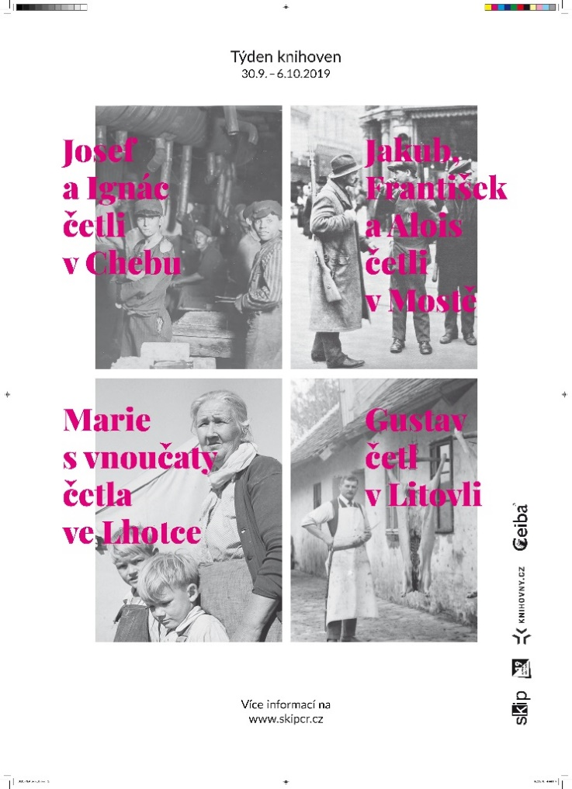
Besedy pro žáky
ZŠ a MŠ Křemže

Říjen

Přednáška Krumlov – město pod věží,
Lipno – krajina pod vodou
Šumava – krajina pod sněhem

Pondělí 14. října 2019
v 18:00 hodin.

